AULAS Y HORARIOS XVIII CONGRESO INTERNACIONAL AHILA 2017
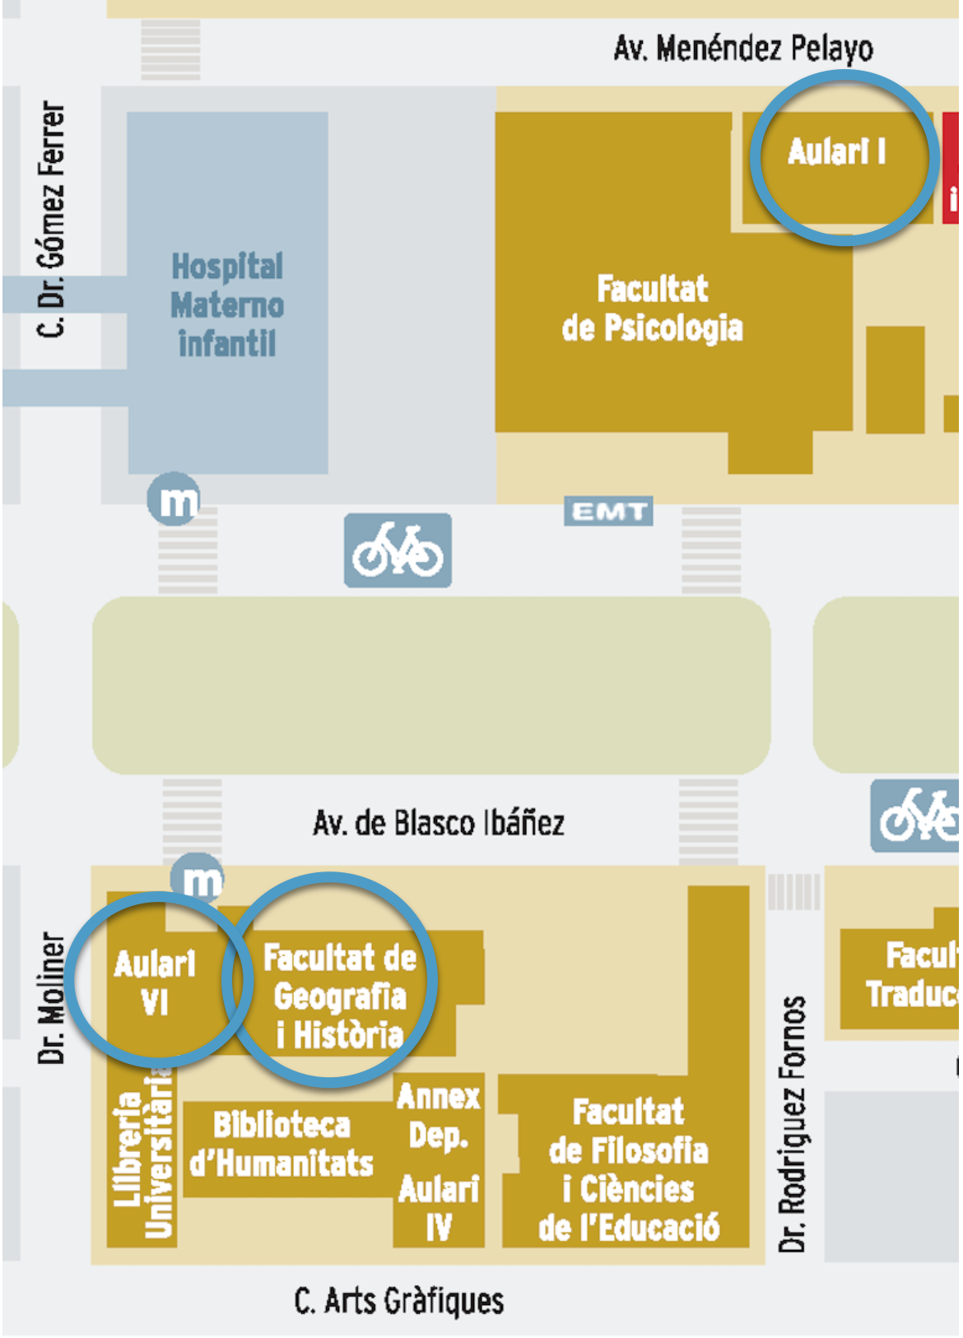

FACULTAD DE HISTORIA
Avenida Blasco Ibáñez, 28, Valencia

SIMPOSIO | AULA | MIÉRCOLES 6 | JUEVES 7 | VIERNES 8
Simposio 4:  Entre ciudadanos en armas, soldados de la patria y montoneras | F01 | 09.30-14.00h  16.00-19.40h | 09.30-14.00h | 09.30-14.00h
Simposio 5:  Cien años de lucha y resistencia estudiantil | F3.3 y GH2.2 |  | 09.30-14.00h  (GH2.2) | 09.30-14.00h  (F3.3)
Simposio 9:  Fronteras indígenas en los siglos XIX y XX | F3.1 y GH2.3 |  | 09.30-14.00h  (GH2.3) | 09.30-14.00h  (F3.1)
Simposio 10:  Religiones y religiosidad | F02 | 09.30-14.00h  16.00-19.40h
Simposio 13:  Imperios coloniales y estados nacionales en el mundo atlántico iberoamericano | F3.3 | 09.30-14.00h  16.00-19.40h | 09.30-14.00h
Simposio 15:  Poderes locales y construcción estatal en la primera mitad del siglo XIX | F3.5 |  | 09.30-14.00h | 09.30-14.00h
Simposio 16:  Formas y representaciones de la cohesión social | F3.2 | 09.30-14.00h  16.00-19.40h | 09.30-14.00h
Simposio 17:  Estado, actores sociales y representaciones | F.1.4 | 09.30-14.00h  16.00-19.40h | 09.30-14.00h
Simposio 24:  Economía social y solidaria, tercer sector y cooperativismo | F3.0 | 09.30-14.00h  16.00-19.40h | 09.30-14.00h
Simposio 26:  Puentes entre Europa y América Latina | Sala de Juntas y  Salón de Grados | 09.30-14.00h  16.00-19.40h  Sala de Juntas | 09.30-14.00h  Salón de Grados | 09.30-14.00h  Salón de Grados
Simposio 29:  Migraciones y relaciones juveniles entre Europa y América Latina en el siglo XX | F02 |  | 09.30-14.00h | 09.30-14.00h
Simposio 30:  Nuevos saberes y espacios de regulación de las migraciones internacionales | F1.3 |  |  | 09.30-14.00h
Simposio 35:  Grupos privilegiados durante la etapa de transición del siglo XVIII al XIX | F3.1 | 09.30-14.00h  16.00-19.40h | 09.30-14.00h
Simposio 36:  Más Reflexiones Sobre la Política Colonial del Siglo XVIII | F3.2 y GH3.2 |  | 09.30-14.00h  (GH3.2) | 09.30-14.00h  (F3.2)
Simposio 44:  Entre dos mundos: viajeros, políticos y diplomáticos | F3.4 | 09.30-14.00h  16.00-19.40h | 09.30-14.00h | 09.30-14.00h
Simposio 46:  O Império Habsburgo e suas relações internacionais | F3.0 |  |  | 09.30-14.00h
Simposio 49:  Redes políticas transatlánticas entre Europa y América Latina (1959-1989) | F1.4 y GH2.1 |  | 09.30-14.00h  (GH2.1) | 09.30-14.00h  (F1.4)
Simposio 54:  O pensamento descolonial e as reflexões acerca das experiências pedagógicas | F3.5 | 09.30-14.00h  16.00-19.40h
Simposio 59:  Con perspectiva de mujer | F1.3 | 09.30-14.00h  16.00-19.40h | 09.30-14.00h
Simposio 20:  El Atlántico como espacio político (1780-1840) | Sala Alfons Cucó |  | 09.30-14.00h | 09.30-14.00h
Simposio 64:  De la historia de papel a la historia virtual | Despacho  1.0 | 09.30-14.00h
Simposio 2:  Tiempos de cambios | Despacho 1.0 |  | 09.30-14.00h | 09.30-14.00h

AULARIO GH
C/ Doctor Moliner; s/n, Valencia (Junto a la Facultad de Geografía e Historia)

SIMPOSIO | AULA | MIÉRCOLES | JUEVES | VIERNES
Simposio 1:  Del sufragio universal a la acción política | GH5.4 | 09.30-14.00h  16.00-19.40h
Simposio 3:  Del partido constelación notabiliar al de masas | GH3.2 | 09.30-14.00h  16.00-19.40h
Simposio 5:  Cien años de lucha y resistencia estudiantil latinoamericana | GH2.2 y F3.3 |  | 09.30-14.00h  (GH2.2) | 09.30-14.00h  (F3.3)
Simposio 6:  Los procesos de difusión político-ideológica de la nueva izquierda | GH1.2 | 09.30-14.00h  16.00-19.40h
Simposio 7:  Grupos de poder locales y regionales en la configuración de la Monarquía española y el Estado nación | GH3.1 | 09.30-14.00h  16.00-19.40h | 09.30-14.00h
Simposio 8:  Museos en América Latina | GH5.2 | 09.30-14.00h  16.00-19.40h
Simposio 9:  Fronteras indígenas en los siglos XIX y XX | GH2.3 y F3.1 |  | 09.30-14.00h  (GH2.3) | 09.30-14.00h  (F3.1)
Simposio 11:  Imágenes del Pueblo Creyente | GH1.1 |  | 09.30-14.00h
Simposio 12:  La inversión de los laicos en las misiones americanas (s. XVI-XX) | GH5.1 |  | 09.30-14.00h
Simposio 21:  Historia económica y empresarial del sector servicios | GH5.2 |  | 09.30-14.00h
Simposio 27:  Las migraciones históricas en el Cono Sur | GH4.3 |  | 09.30-14.00h
Simposio 32:  Flexibilidad y aplicación de las leyes a distancia en la América Colonial | GH1.1 | 09.30-14.00h  16.00-19.40h
Simposio 33:  Privanza y Corrupción en América | GH5.1 | 09.30-14.00h  16.00-19.40h
Simposio 37:  El mito del “obedezco, pero no cumplo” | GH4.1 | 09.30-14.00h  16.00-19.40h
Simposio 36:  Más Reflexiones Sobre la Política Colonial del Siglo XVIII | GH3.2 y F3.2 |  | 09.30-14.00h  (GH3.2) | 09.30-14.00h  (F3.2)
Simposio 38:  El Caribe como espacio vital en el espacio Atlántico (Siglos XVI-XIX) | GH4.2 |  | 09.30-14.00h
Simposio 40:  Repensar los márgenes | GH2.1 | 09.30-14.00h  16.00-19.40h
Simposio 41:  Viajeros y viajados en América | GH2.3 | 09.30-14.00h  16.00-19.40h
Simposio 45:  China y América Latina | GH3.3 |  | 09.30-14.00h
Simposio 47:  América latina en la Sociedad de Naciones | GH1.2 |  | 09.30-14.00h
Simposio 48:  Profesionales, expertos y activistas políticos de origen alemán en América Latina durante los siglos XIX y XX | GH5.3 | 09.30-14.00h  16.00-19.40h
Simposio 49:  Redes políticas transatlánticas entre Europa y América Latina (1959-1989) | GH2.1 y F1.4 |  | 09.30-14.00h  (GH2.1) | 09.30-14.00h  (F1.4)
Simposio 51:  Ciencia, globalización y medicalización en la historia de América Latina moderna | GH3.4 |  | 09.30-14.00h
Simposio 52:  Transportes e serviços nos mercados regionais e nacionais | GH3.3 | 09.30-14.00h  16.00-19.40h
Simposio 55:  Tejiendo puentes con las ideas | GH4.1 |  | 09.30-14.00h
Simposio 56:  Estados Unidos, Europa y el Agro Latinoamericano | GH4.2 | 09.30-14.00h  16.00-19.40h
Simposio 58:  Honor y mestizaje en perspectiva familiar | GH4.3 | 09.30-14.00h  16.00-19.40h
Simposio 61:  Lo marginal en el centro | GH3.4 y  GH5.3 | 09.30-14.00h  16.00-19.40h  GH3.4 | 09.30-14.00h  GH5.3
Simposio 62:  El problema de las escalas en la historiografía | GH2.2 | 09.30-14.00h  16.00-19.40h
Simposio 63:  Nuevas aproximaciones a la conformación del estado social latinoamericano | GH5.4 |  | 09.30-14.00h

AULARIO I
Calle Menéndez Pelayo, s/n, Valencia (Junto a la Facultad de Psicología)

SIMPOSIO | AULA | MIÉRCOLES | JUEVES
Simposio 14:  Estado y publicaciones. América Latina. Siglo XX | A35 | 09.30-14.00h | 09.30-14.00h
Simposio 18:  El Poder en Escena | A24 | 09.30-14.00h | 09.30-14.00h
Simposio 22:  Desigualdades e políticas sociais na América Latina e Península Ibérica | A21 | 09.30-14.00h | 09.30-14.00h
Simposio 23:  Transformaciones metropolitanas | A23 | 09.30-14.00h | 09.30-14.00h
Simposio 25:  Escribir en Europa | A34 | 09.30-14.00h | 09.30-14.00h
Simposio 31:  Imágenes, percepciones e identidades | A33 | 09.30-14.00h | 09.30-14.00h
Simposio 39:  Las ciudades iberoamericanas como espacios de encuentro | A11 | 09.30-14.00h | 09.30-14.00h
Simposio 42:  Trânsitos nas Américas | A13 | 09.30-14.00h | 09.30-14.00h
Simposio 43:  Las miradas de “lo otro” | A14 | 09.30-14.00h | 09.30-14.00h
Simposio 50:  El movimiento de las ideas científicas en español | A26 | 09.30-14.00h | 09.30-14.00h
Simposio 53:  Circulación transnacional en la agricultura y sociedad rural | A32 | 09.30-14.00h | 09.30-14.00h
Simposio 57:  Historia(s) de violencia hacia la infancia | A31 | 09.30-14.00h | 09.30-14.00h
Simposio 60:  Viejas y nuevas narrativas | A12 | 09.30-14.00h | 09.30-14.00h

